**Cara install Plesk Panel di Ubuntu 18.04 dan Centos 7**

Bagaimana Cara install Plesk Panel di Ubuntu 18.04 dan Centos 7

Kami asumsikan bahwa Anda sudah mempunyai server atau VM yang sudah terinstall OS Linux, pastikan bahwa koneksi dari dan ke luar server atau VM tidak ada kendala.

Apabila sudah masuk ke server, silahkan Download terlebih dahulu Package Plesk Panelnya.

**Package Plesk Komponen Basic**

|  |
| --- |
| # sh <(curl https://autoinstall.plesk.com/one-click-installer || wget -O - https://autoinstall.plesk.com/one-click-installer) |

**Package Plesk Custom Komponen**

|  |
| --- |
| # sh <(curl https://autoinstall.plesk.com/plesk-installer || wget -O - https://autoinstall.plesk.com/plesk-installer) |

1. Untuk percobaan pertama installasi PleskPanel melalui SSH dengan Package Plesk Panel Komponen Basic.



Apabila anda ingin melakukan instalasi plesk panel dengan versi Web Pro Edition dan Web Host Edition anda dapat melakukan instalasi plesk panel dengan menggunakan Package Plesk Custom Komponen.

1. Setelah Installasi Paket Plesk Panel telah selesai, silahkan Akses IP Server Anda (https:IP-server:8443), pastikan Port 8443 sudah dalam keadaan Open Public.

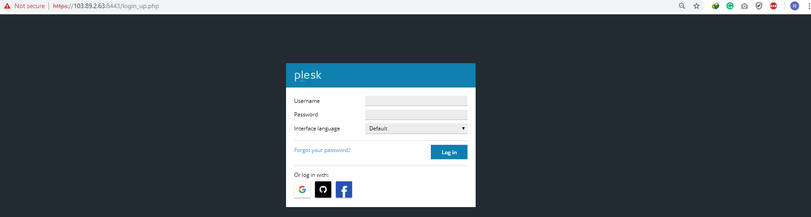

Credential login ke Plesk Panel menggunakan credential Server Anda.

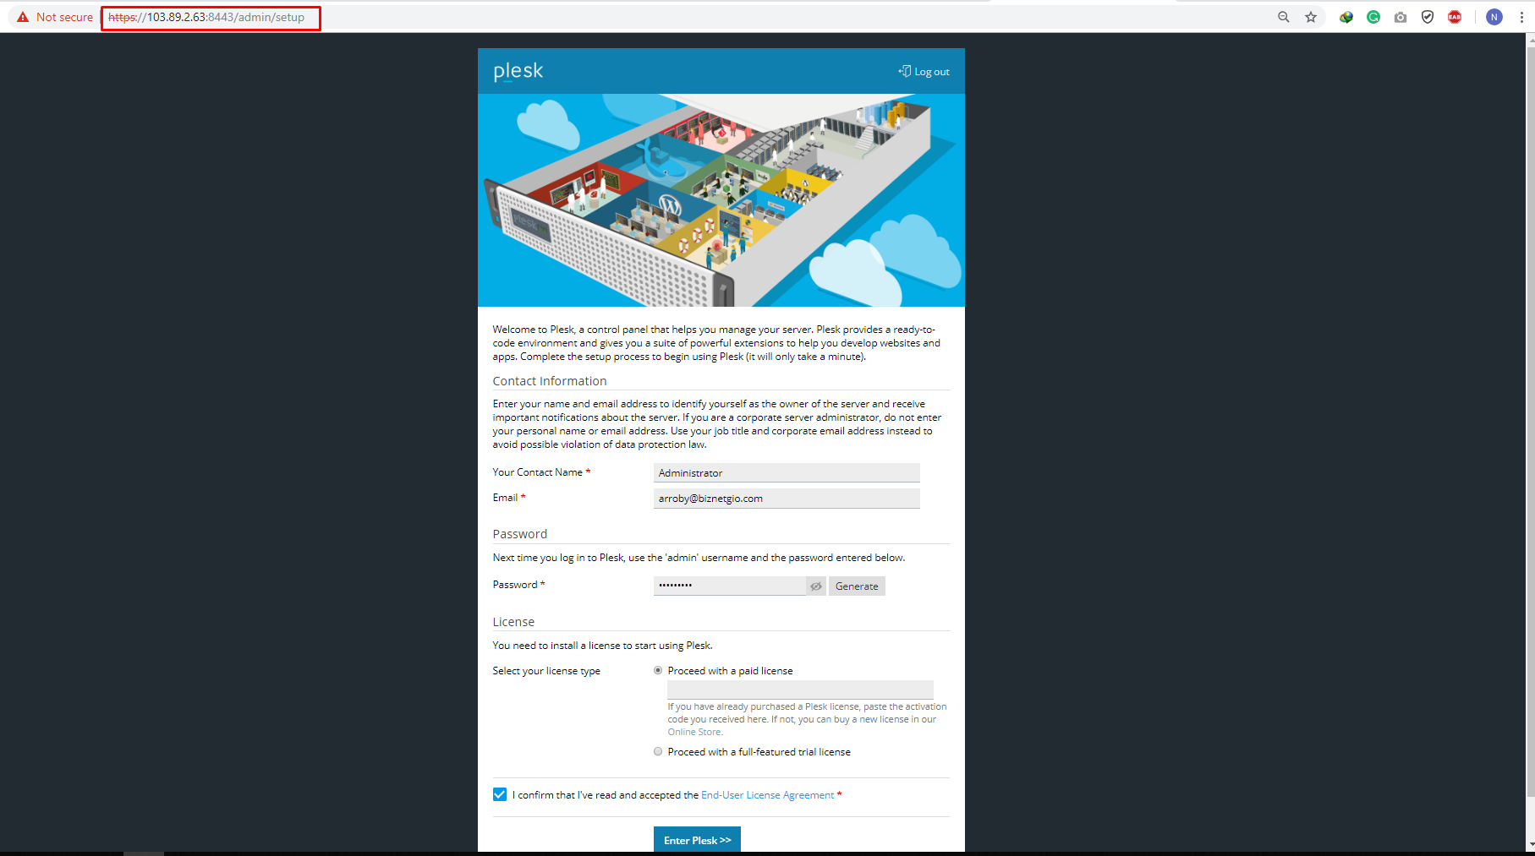

Kemudian isikan Tabel dibawah ini :

1. Your Contact Name -> Kontak Nama Anda
2. E-mail -> email Anda
3. Password -> isikan password yang Anda inginkan untuk user admin
4. Select Your License type -> Jika Anda sudah memiliki License dari PleskPanel, Anda dapat copy paste License tersebut.
5. Centang “I confirm that I've read and accepted the End-User License Agreement”
6. Kemudian Klik Tombol Enter Plesk

Kemudian akan tampil proses installasi PleskPanel

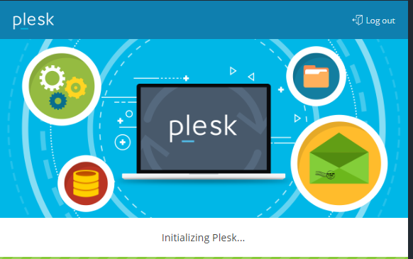

Installasi Plesk Panel License Komponen Basic Telah Selesai

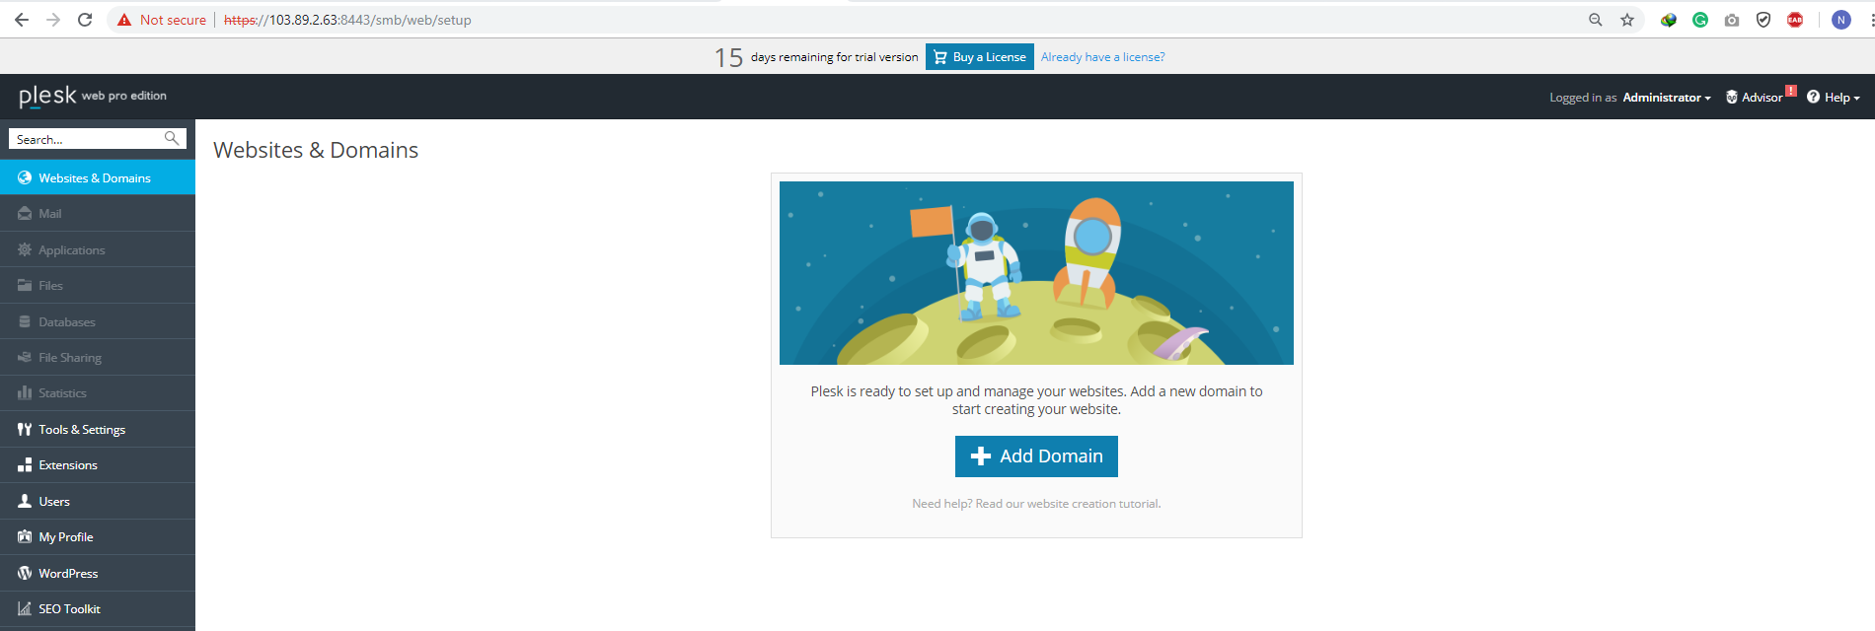

1. Untuk percobaan pertama installasi PleskPanel melalui SSH dengan Package Plesk Panel Komponen Basic.